1. Przedmiot: Matematyka
2.Data: 30.04.2020
3. Temat lekcji: Pole trójkąta, rombu, równoległoboku, trapezu – powtórzenie wiadomości.
Na dzisiejszej lekcji będziemy ćwiczyć obliczanie pól figur płaskich.
4. Przypomnienie
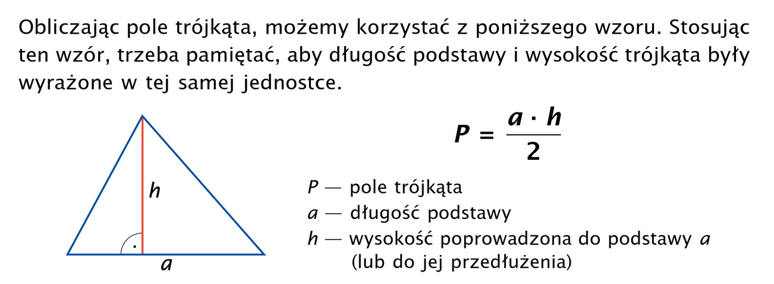

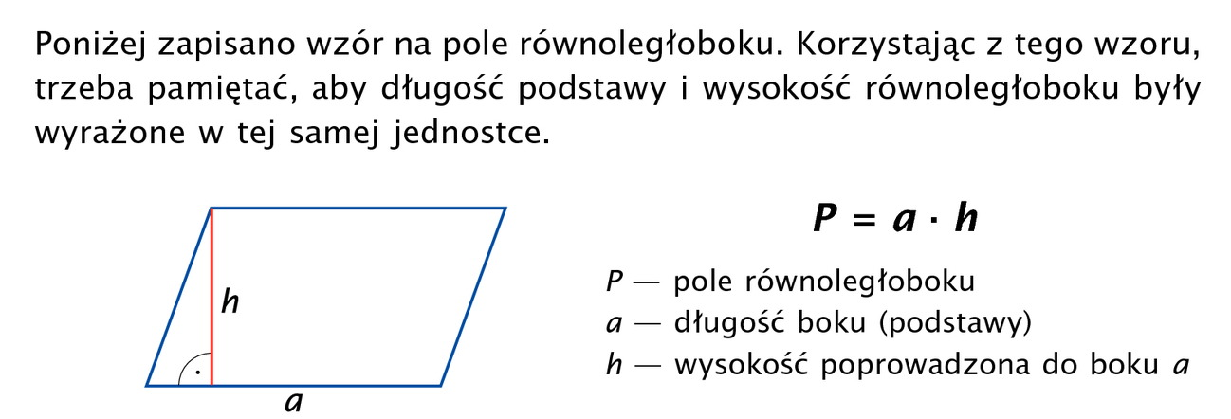
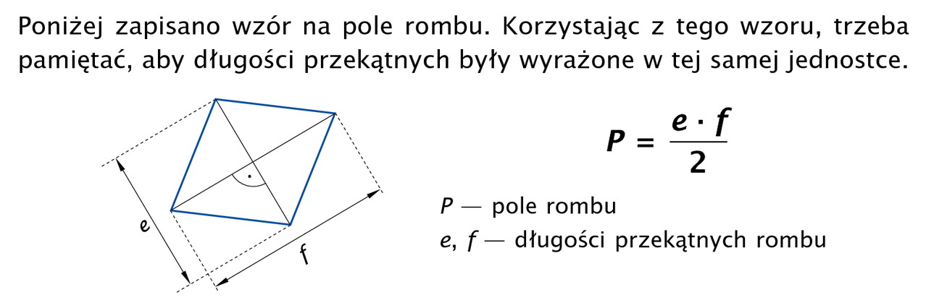
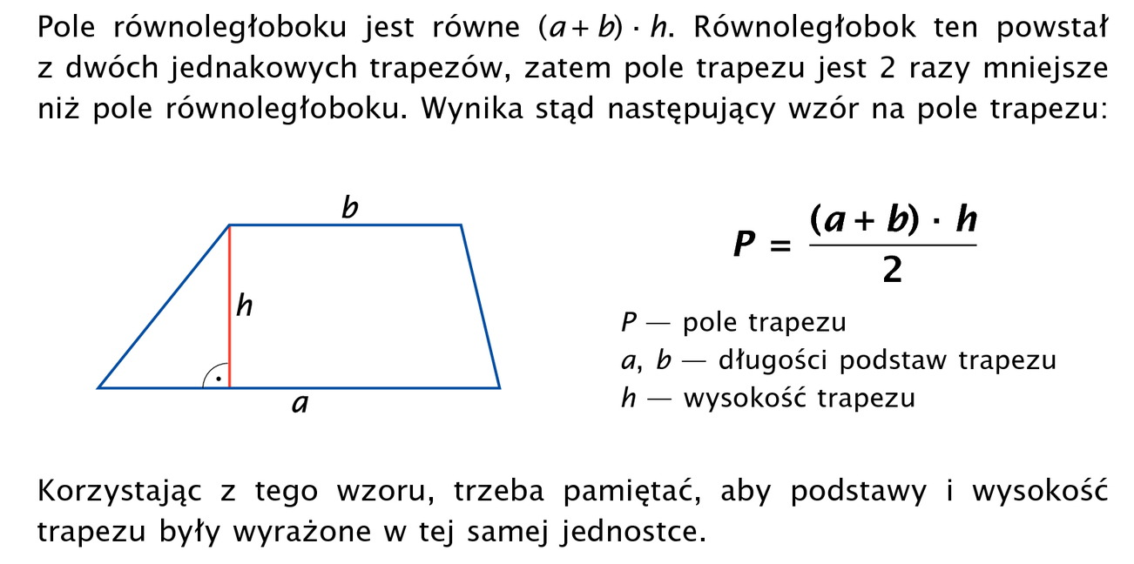

Rozwiąż samodzielnie podręcznik strona 208 zadania 12,14,15, 18. Dodatkowo dla chętnych podręcznik strona 208 zad 17, 20.

Termin oddania pracy (najlepiej zrobić zdjęcie zeszytu i przesłać na e-mail) 4.05.,2020 na e-mail matematykalw1@gmail.com

